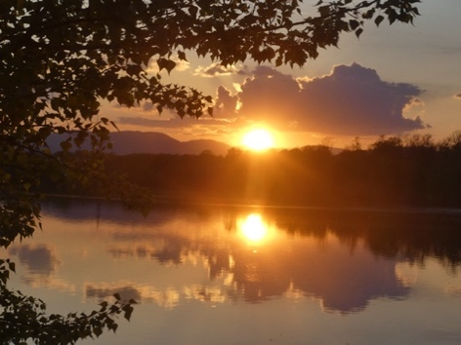

RECONNEXION

POEMES ET PHOTOS DE GERARD BOHLER

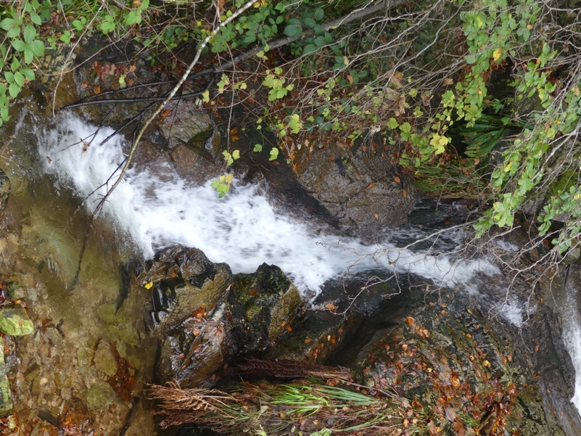 | 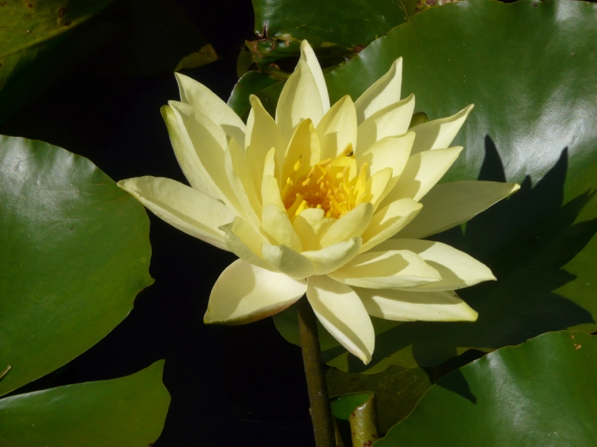

NOTES DE L’AUTEUR.

BREVE NOTICE BIOGRAPHIQUE  Je me présente : M. GERARD BOHLER, né à Mulhouse le 9 octobre 1952. Je suis domicilié au 4, rue de la Cure, à Morschwiller-le-Bas, 68790.  Contact par Mail :  bohlergerard0@gmail.com (Après le d c’est un zéro). | 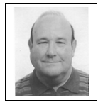
Professeur agrégé de Mathématiques à la retraite, j’ai fait toute ma carrière au lycée Jean Jacques Henner d’Altkirch.
Ami de la nature et des balades en plein air, et photographe amateur, je me suis mis à écrire des poèmes depuis juillet 2023. J’ai toujours trouvé que la poésie apportait quelque chose de plus dans la façon d’exprimer son ressenti.

MES PUBLICATIONS :

Livrets de poèmes et photos :  - Viennent les temps nouveaux (2023)  - Recherche la beauté (2024)  - Reconnexion (2025 et 2026) | Autre Livret :  - Le Nombre d’Or  (Sa présence dans la nature et  ses propriétés algébriques…)

MON SITE :

Mon objectif c’est de donner à un maximum de personnes la possibilité de voir et de lire autre chose que l’actualité.
Actuellement, acheter des livres n’est pour beaucoup de personnes pas la priorité. Et plutôt que d’engager des frais onéreux pour une édition à compte d’auteur risquant de n’aboutir qu’à un petit nombre d’exemplaires vendus, j’ai eu l’idée de créer, avec l’aide d’une ancienne collègue, Mme Sabine KROGMANN, que je remercie pour son aide précieuse, un site sur lequel on peut gratuitement télécharger chacun de mes poèmes séparément, ainsi que mes livrets avec mes poèmes et mes photos, et mon livret sur le nombre d’or, et sur lequel on peut voir des diaporamas de 25 photos chacun, réalisés avec mes photos :
https://www.viennent-les-temps-nouveaux.com
Ce site est sécurisé. On peut en principe y accéder aussi en tapant mon nom : « Gérard Bohler ». J’espère avec ce site donner aux visiteurs un peu plus de confiance en l’avenir. Merci pour votre retour et pour vos suggestions.
L’auteur, Gérard BOHLER.
CE LIVRET, « RECONNEXION » :

C’est mon troisième livret de poèmes et photos. Il contient 21 poèmes composés entre mai 2025 et janvier 2026, illustrés par quelques-unes de mes photos. J’espère que vous allez les apprécier. N’hésitez pas à me faire part de vos remarques. Merci pour votre retour.

SOMMAIRE.

1. Reconnexion  2. Ma forêt bien-aimée.  3. Nos cordes imaginaires.  4. Les prophéties.  5. Le loup et le petit teckel.  6. Le sage pêcheur.  7. Chemins vers un sommet.  8. Le bonheur.  9. La lumière de Noël.  10. Protégeons les enfants.  11. Les enfants d’ailleurs. | 12. Visages.  13. Métamorphoses.  14. Ma chère liberté.  15. Éloge du silence.  16. Semences d’amour.  17. Ici et ailleurs.  18. Un soir au cinéma.  19. L’île aux sentiments.  20. Vents du monde à venir.  21. Régénération.

REMARQUES CONCERNANT MES LIVRETS.

Des versions papier tirées à Bureau Vallée de mes livrets de poèmes et photos sont disponibles sur demande contre un don au profit de la paroisse St Luc (Communauté des Coteaux de l’Illberg à Mulhouse). Compter en plus les frais de production des livrets (en 2026, 2 euros par livret) et d’éventuels frais postaux. Pour toute commande, me contacter : bohlergerard0@gmail.com

Des versions papier de mon livret sur le Nombre d’Or sont disponibles sur demande contre une contribution de 5 euros pour le Cercle d’Histoire de Morschwiller le Bas : cercle.histoire.mlb@gmail.com. Y rajouter d’éventuels frais postaux. Pour toute commande, me contacter : bohlergerard0@gmail.com

Vous pouvez diffuser ce livret ou une partie de son contenu à condition de le faire gratuitement, de ne pas le modifier et de citer le nom de l’auteur.
Il est protégé par un ISBN : n° 978-2-9598866-2-1, et par un Copyright : n°10714 – certificat additionnel n°13873-d2d7b5a0af90df866bda369526b2451256da4364dd6ce8077813210442969ada
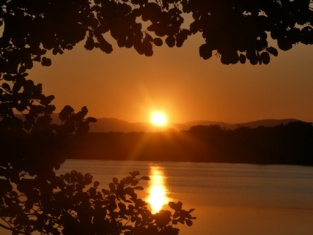 | 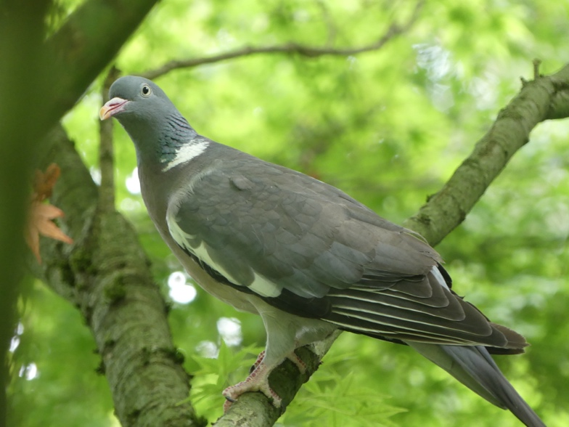
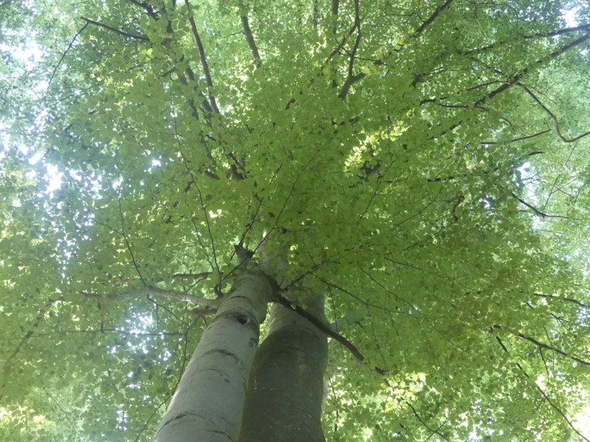 | 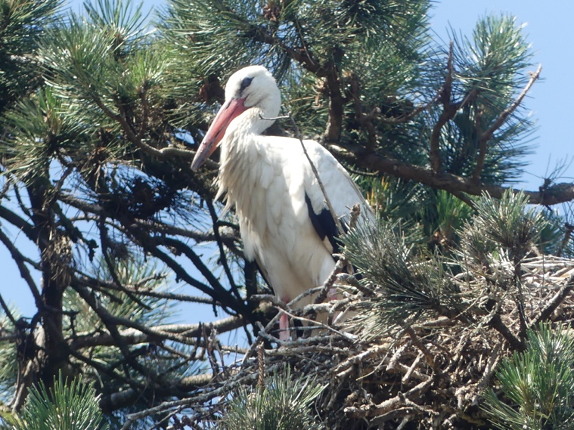
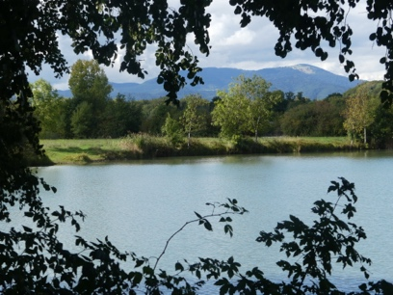 | 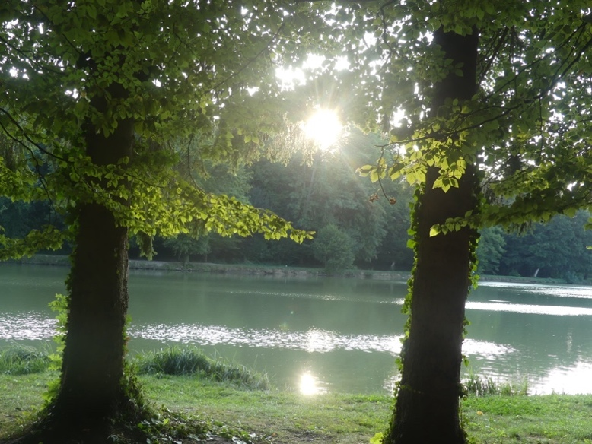
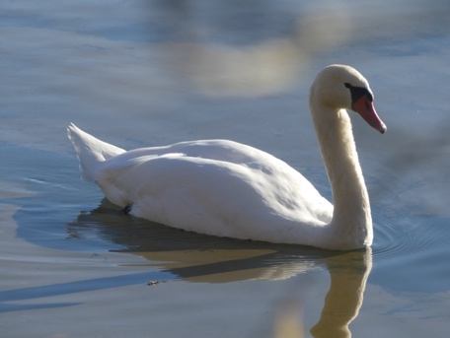 | 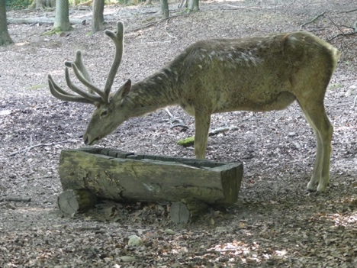

- Reconnexion.

Vois cet arbre gracieux, grand et majestueux
Qui s’élance tout droit, là-bas, sur la colline.
Prends exemple sur lui ; un instant, imagine
Que tu es, toi aussi, cet arbre vigoureux.

Apprécie un instant de repos en ce lieu.
De tes pieds, descendent de profondes racines
Puisant des énergies pures et cristallines
Du cœur de notre Terre, aimant et généreux.

Au sommet de ta tête, un rayon lumineux
Arrivant du soleil, des étoiles voisines,
Et d’astres plus lointains, chargé de vitamines,
T’offre gratuitement ses bienfaits merveilleux.

Les présents de la Terre et ceux venus des cieux,
En traversant ton corps, détruisent les toxines,
Et viennent converger, puissants, vers ta poitrine,
Y faisant rayonner ton amour comme un feu.

Tout en disant merci pour ces dons prodigieux,
Transmets autour de toi l’étincelle divine.
Rejoins tous ceux, nombreux, qui maintenant peaufinent
Un monde fraternel, paisible et harmonieux.

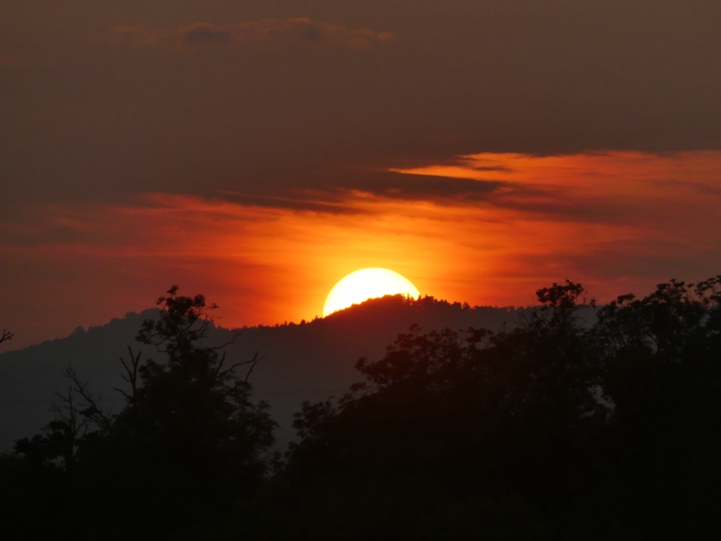 | 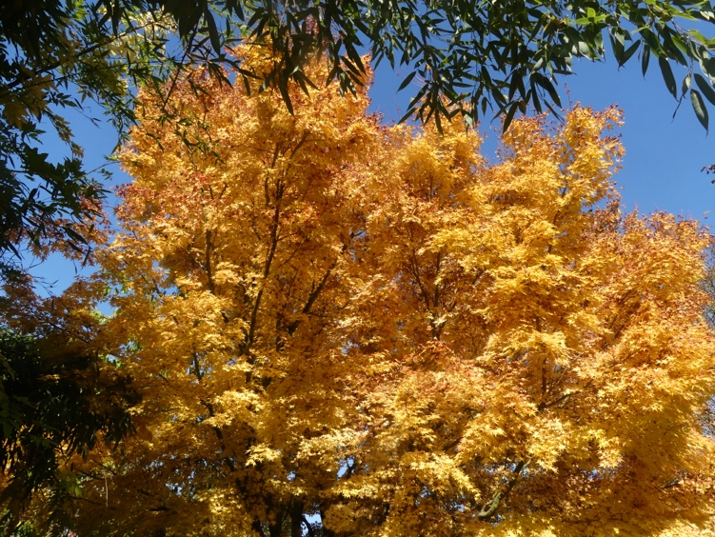
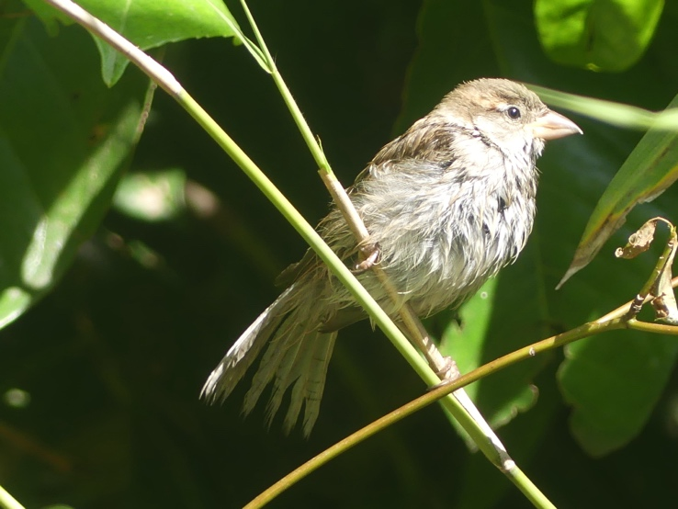 | 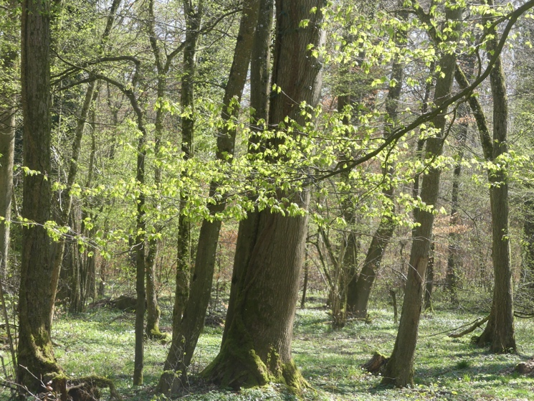
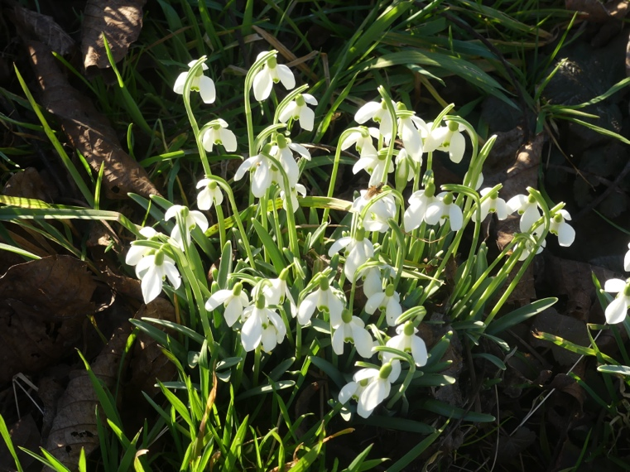 | 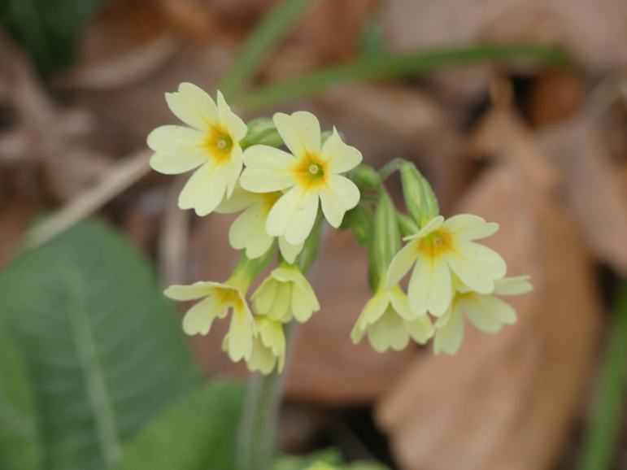
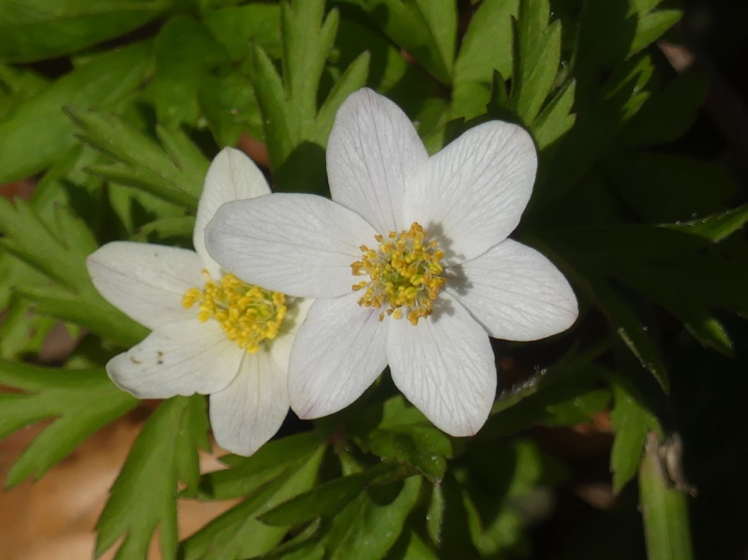 | 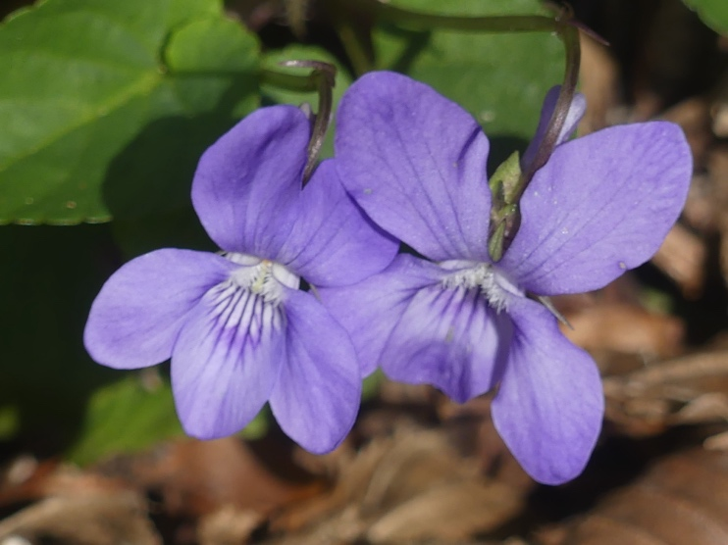

2. Ma forêt bien-aimée.

Ma forêt bien-aimée, au charme ensorceleur,
Tout au long de l’année, c’est une joie intense
De me régénérer sous tes arbres immenses,
D’accueillir en mon corps ton souffle bienfaiteur.

Lorsque vient le printemps, tu te couvres de fleurs,
Rayonnant leur beauté, exhalant leur fragrance.
Tes arbres reverdis fêtent leur renaissance,
Accueillant des oiseaux qui chantent leur bonheur.

Dans le temps de l’été, tu offres ta fraicheur,
Quand l’ardeur du soleil a trop de véhémence.
Tu nourris de rosée, à l’aube, en abondance
Les plantes assoiffées et le renard rôdeur.

L’automne, tu parais dans toute ta splendeur,
Dans une symphonie où toutes les nuances
De l’olive au safran, de l’ocre à la garance,
Vibrent en harmonie, et me laissent rêveur.

Quand le vent te dépouille et t’ôte tes couleurs,
Ma forêt bien-aimée, tu m’apprends la patience,
Le calme et le repos, la sereine confiance :
Toi et moi, nous aurons un futur enchanteur.

Ce poème s’est vu attribuer le 1er prix au concours du Printemps des Poètes de Campbon (Loire Atlantique), sur le thème de la forêt, le 1er mars 2026.

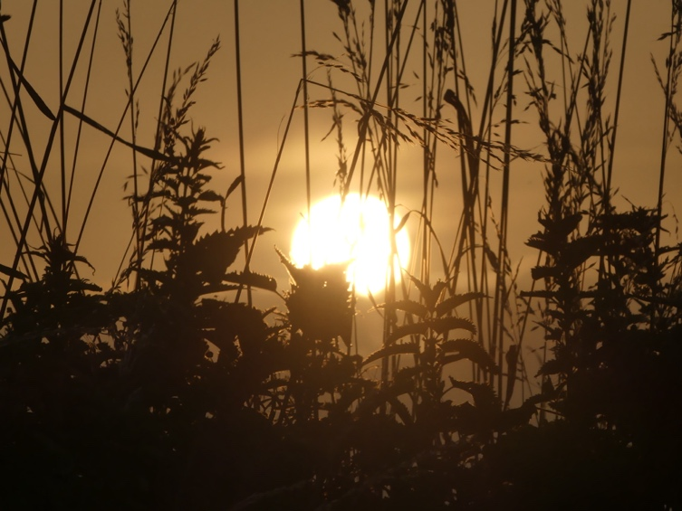 | 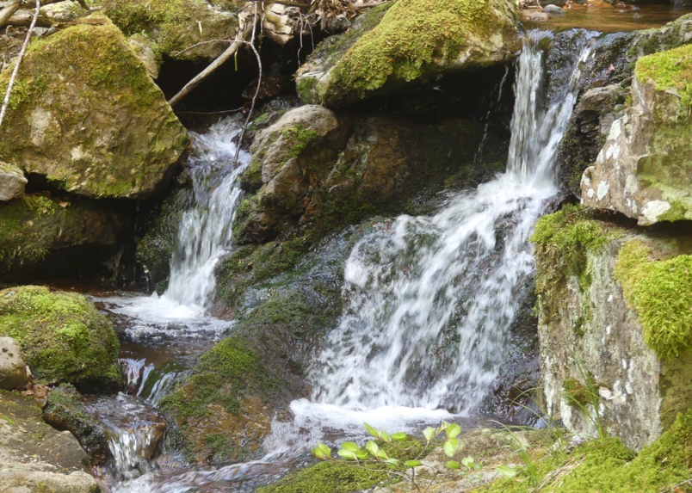
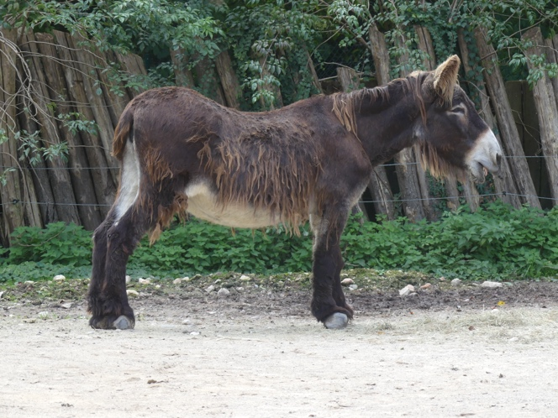 | 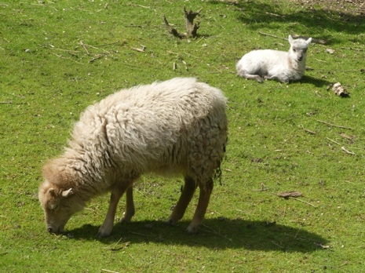

3. Nos cordes imaginaires.

Mathurin habitait une ferme isolée.
Un torrent défilait à travers les alpages.
Son âne et ses moutons broutaient dans les pacages,
Et il entretenait un jardin potager.

Ses légumes étaient beaucoup appréciés,
Et chaque mercredi il allait au village,
Ce qui nécessitait pour lui un long voyage
Pour livrer chaque fois ses clients attitrés.

Venu avec son âne, au bout de la journée,
Il restait pour la nuit, avec tous ses bagages,
Dormir chez un ami, connu pour être un sage,
Et repartait jeudi, dès le soleil levé.

Il lui est arrivé une fois d’oublier
D’emmener avec lui la corde d’amarrage
Pour attacher son âne aux mailles d’un grillage,
Pour qu’il ne parte pas tout seul, la nuit tombée.

Son ami n’avait pas de corde à proposer.
« Mais en faisant semblant », lui dit-il sans ambages,
« De lui passer la corde et d’en faire l’usage
Comme les autres fois, il ne va pas bouger. »

Et effectivement, l’âne est si bien resté
Toute la nuit en place à son point de fixage
Sans y être attaché, qu’il n’a pas davantage,
Au moment de partir, accepté d’avancer.

« Desserre-lui ses liens », dit l’ami avisé.
« Mais il n’a pas de corde, et pourquoi ce blocage ? »
« Ton âne le sait -il ? envoie-lui le message :
Fais semblant d’enlever tout ce qu’il croit noué. »

Et l’âne, allègrement, se remit à marcher !
Pour nous, quels nœuds gênants ne sont que des mirages ?
Sachons les reconnaitre, et puis, avec courage,
Reprenons le chemin vers notre liberté.

4. Les prophéties.

Sur l’étang endormi, la lune se reflète.
« Peux-tu nous éclairer : comment sera demain ?
Nous craignons pour nos vies et pour notre planète.
Que va-t-il advenir, de nous, pauvres humains ? »

Elle répond : « C’est vrai, si l’on croit les prophètes,
Daniel, Deunov, Saint Jean, les Mayas, les Indiens,
Malachie, les Hopis, Cayce et des exégètes,
Nous pouvons redouter la période qui vient.

A un instant donné, ces prophéties reflètent
Où va l’humanité, quel sera son destin
Lorsque tout se poursuit sans que rien ne l’arrête.
Mais il n’est pas écrit que le pire est certain.

Les mauvaises pensées provoquent des tempêtes
Et font se réveiller d’anciens volcans éteints.
Vont-elles attirer à nous une comète,
Ou bien, à tous ces maux, peut-on y mettre fin ?

Toutes les prophéties sont rendues obsolètes
Si des gens éveillés choisissent le chemin
Que dessinent l’amour et l’harmonie parfaite
Avec la Création, et avec le Divin.

5. Le loup et le petit teckel.

Tommy, petit teckel débordant d’énergie,
Aimait se balader partout dans la nature.
Un jour, dans la forêt, parti à l’aventure,
Il entendit un bruit suspect, et il frémit.

Se retournant, il vit un loup plein d’appétit
S’apprêtant à bondir sur lui à toute allure.
Il perçut une voix : « regarde près des mûres,
Et montre-toi serein face à ton ennemi ».

Ayant trouvé un os par terre il le saisit.
L’exhibant, il se mit à parler sans bavure,
S’efforçant d’être audible à quelques encablures :
« Ce loup fut excellent. Y a-t-il un autre ici ? »

En entendant cela, le loup interrompit
Son élan, et se dit : « Ce chien a la dent dure.
J’ai failli lui servir aussi de nourriture. »
Rampant dans les fourrés, il partit déconfit. »

Au lieu de s’agiter, heureux qui dans sa vie
Garde face au danger un calme qui rassure.
Il saura se sortir de mauvaises postures,
S’il écoute la voix qui parle au fond de lui. »

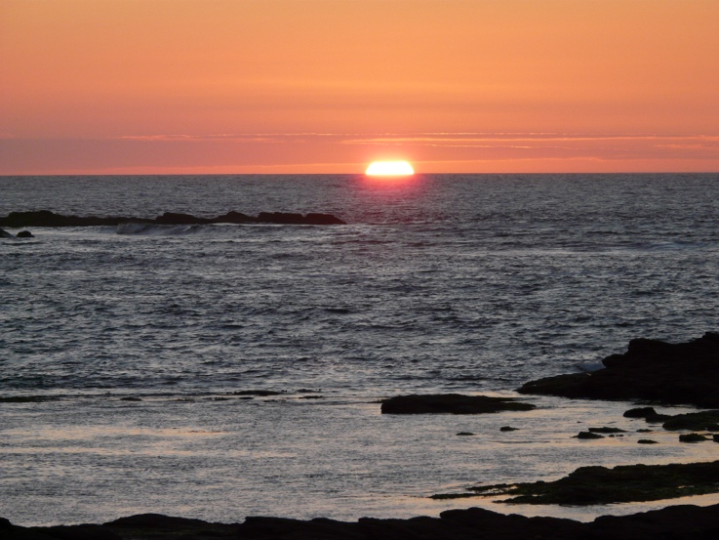 | 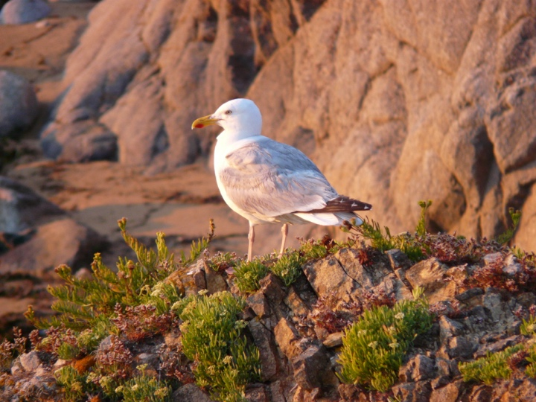
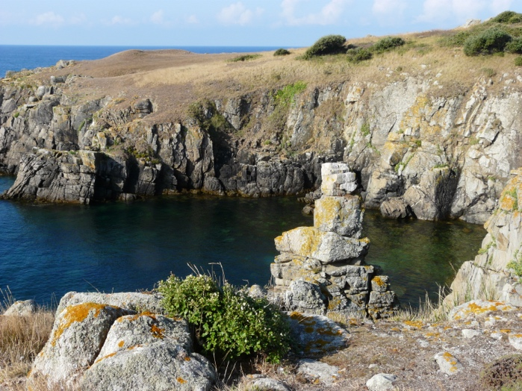 | 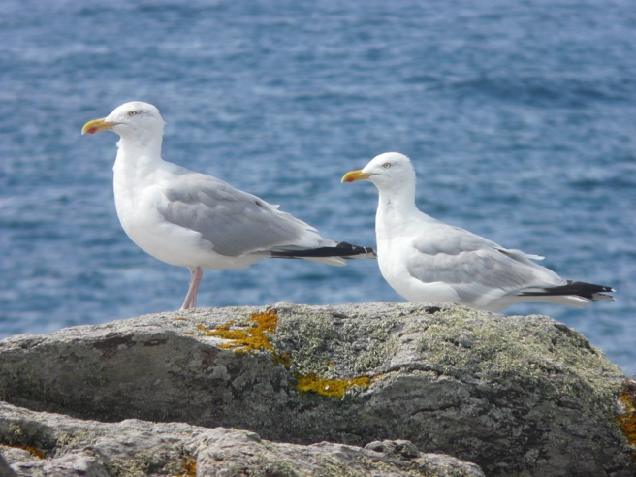

6. Le sage pêcheur.

Dans un petit village au bord de l’océan,
Un canot rentre au port, et un chef d’entreprise
Complimente un pêcheur à la vue de ses prises :
« Combien a-t-il fallu pour ça de votre temps ? »

« Oh, je n’ai pas sorti mon canot très longtemps. »
« Mais pourquoi n’êtes-vous pas resté sous la brise,
Au large, en espérant de nouvelles surprises,
Pour revenir chargé de poissons abondants ? »

« Quelques poissons, pour moi, cela est suffisant,
Pour nourrir ma famille, et je ne m’autorise
Pas d’en prélever plus que je n’en utilise. »
« Mais toutes vos journées, vous les passez comment ? »

« Je dors, je pêche un peu, joue avec les enfants,
Retrouve mes amis avec qui je devise,
Et je chante avec eux des airs qui galvanisent.
Ma vie est bien remplie, j’en suis reconnaissant. »

« Vous y gagneriez plus en pêchant longuement,
En vendant vos poissons, pour que cela suffise
Pour l’achat d’un bateau plus long qui favorise
Un profit bien plus grand, toujours plus conséquent.

Puis vous achèteriez des senneurs performants,
Et vous établiriez votre propre entreprise
Que vous dirigeriez avec plus de maitrise
A partir de New York d’ici dix ou vingt ans. »

« Et après, qu’aurais-je acquis finalement ?
Serais-je plus heureux si ça se réalise ? »
« Après, viendra le jour où, la retraite acquise,
Vous pourrez apprécier des moments reposants. »

« J’aime trop mes amis, ma femme, mes enfants.
Ma présence auprès d’eux serait trop compromise !
Plus que la renommée qui me serait promise,
J’aime bien mieux, ici, goûter l’instant présent. »

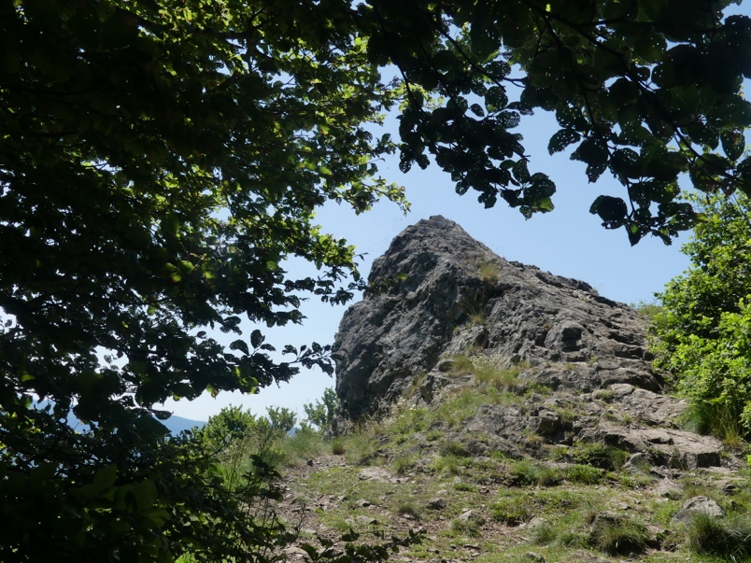 | 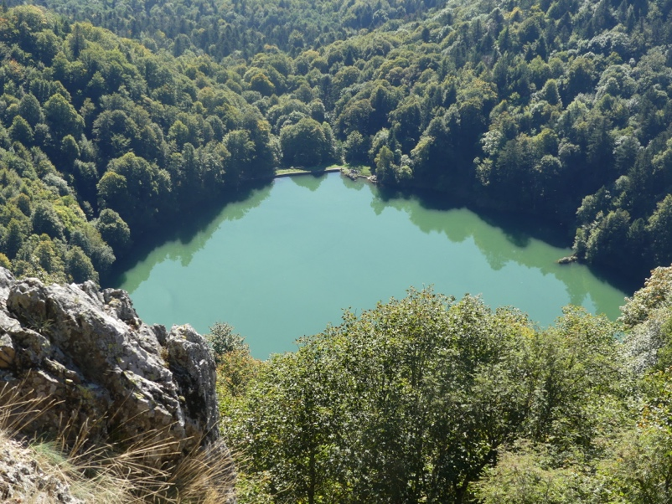
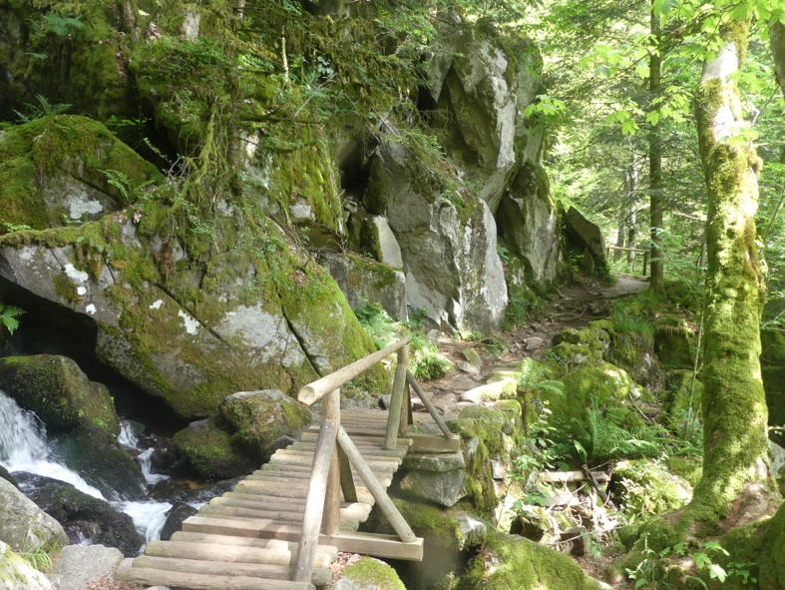 | 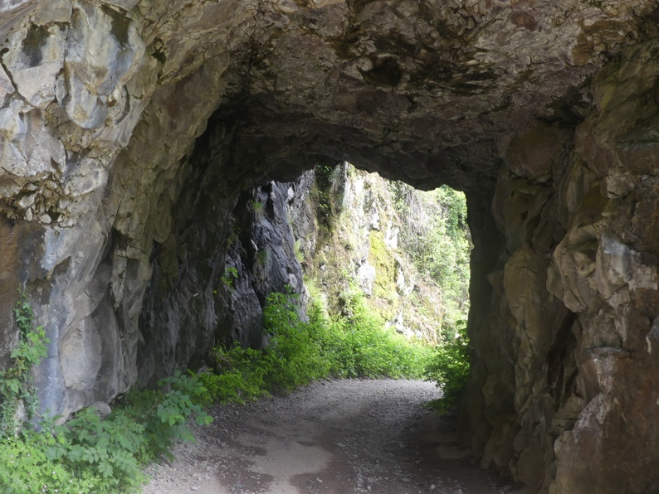

7. Chemins vers un sommet.

Ayant appris qu’une fête était organisée
Près du sommet d’un mont, au point de convergence
De sentiers qui avaient diverses provenances,
De nombreux randonneurs s’y sont acheminés.

Lorsqu’ils sont arrivés, ils ont pu échanger
Sur leurs divers parcours, et sur leur pertinence.
Il leur avait fallu de la persévérance,
Et parfois déceler des synchronicités.

« Le sentier que j’ai pris était mal balisé.
J’ai fait un gros détour, mais j’ai eu de la chance
De retrouver plus loin, grâce à la providence,
Un chemin différent menant à l’arrivée. »

« Et moi, j’ai rencontré quelques difficultés :
Des ronces, des orties venaient en alternance
Gêner mon avancée, et c’est avec prudence
Que j’ai suivi la voie taillée dans les rochers. »

« Il y avait des cailloux, un sentier escarpé,
Mais j’ai vu des chamois grimper avec aisance,
Et une profusion de fleurs dont la fragrance
M’a rempli d’énergie pour toute la journée. »

« En suivant mon sentier, j’ai été enchanté
Par le chant des oiseaux dans la forêt immense.
Un ruisseau diffusait une sereine ambiance,
Et j’ai vu des chevreuils venir s’y abreuver. »

Une voix s’éleva, surplombant l’assemblée :
« Bienvenue en ce lieu de paix, de tolérance.
Vous avez fait chacun d’autres expériences.
Sur ce même sommet, vous voici rassemblés.

Une mission de vie vous a été confiée.
Elle est comme un sommet à gravir en confiance,
Et vous êtes heureux et remplis d’espérance
Lorsque vous essayez de la réaliser. »

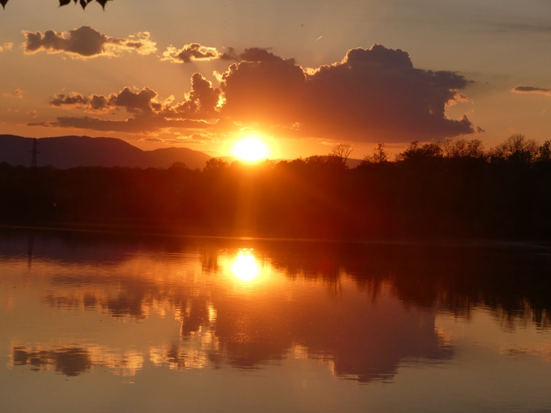 | 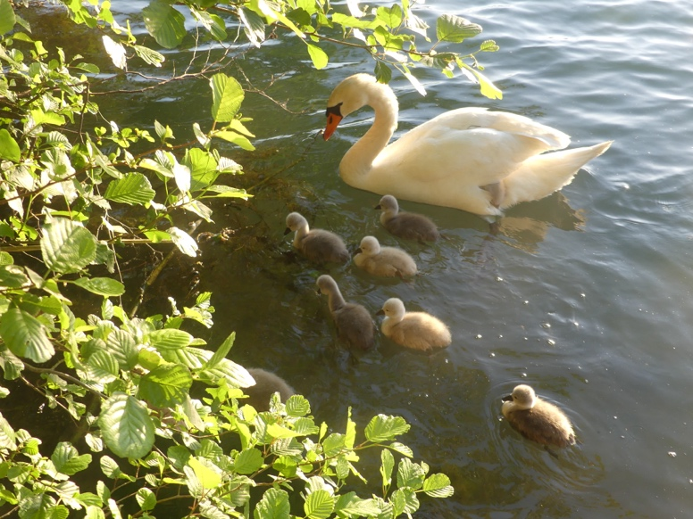
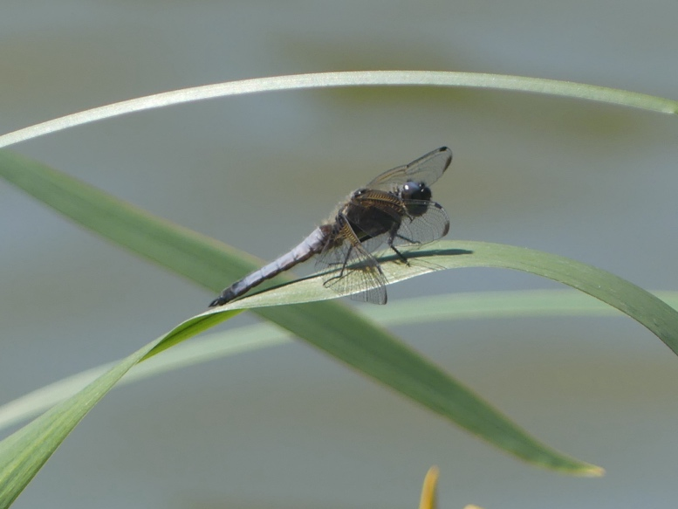 | 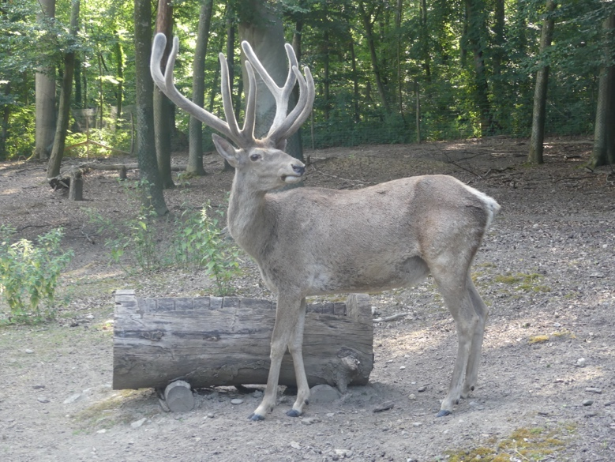

8. Le bonheur.

« Qu’est-ce que le bonheur, et comment le trouver ? »,
Discutaient des amis, « Serait-il légendaire ?
Ou pouvons-nous trouver ce qui est nécessaire
Pour pouvoir vivre heureux dans notre société ? »

« J’aimerais bien gagner au loto, au tiercé,
Pour ne manquer de rien, et pouvoir satisfaire
Mes envies », dit Zoé, « devenir millionnaire,
M’offrir une maison, une auto, un voilier.

Je rêve également de pouvoir voyager,
De trouver quelque part l’ile extraordinaire
Où je pourrais passer mon temps à me distraire,
Et à me reposer à l’ombre des palmiers. »

« Je rêve », dit Arthur, « d’être un roi adulé,
Régnant sur un pays étendu et prospère,
Avec des serviteurs zélés pour satisfaire
Mes désirs les plus fous et mon avidité. »

« Je voudrais m’envoler à bord d’une fusée,
Voir la Terre d’en haut, en quittant l’atmosphère,
Ou, dans un sous-marin, découvrir les mystères
Du fond des océans », dit à son tour Gautier.

« Posez- vous la question », leur répondit Michée,
« L’argent et le pouvoir, les achats somptuaires,
La gloire et les honneurs, les plaisirs éphémères
Rendent-ils plus heureux ceux qui y ont goûté ?

Il est là, le bonheur, lorsque vous appréciez
La beauté d’une fleur, d’un arbre centenaire,
Un coucher de soleil au bord d’une rivière…,
Ce que vous n’avez pas besoin de posséder.

Et vous êtes heureux quand vous réalisez
Votre mission de vie, et lorsque la lumière
Issue de votre cœur éclaire notre Terre,
En répandant l’amour sur notre humanité. »

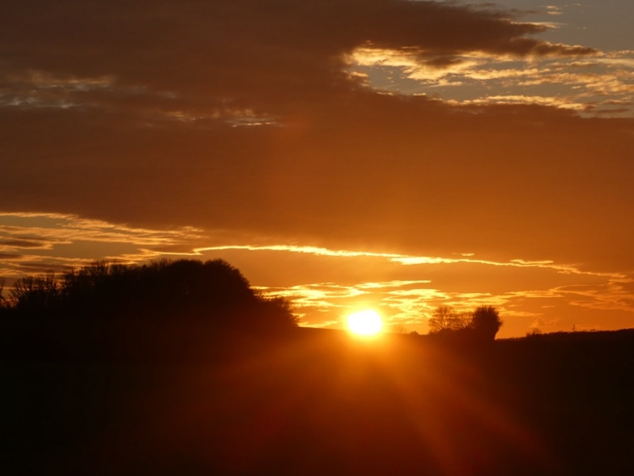 | 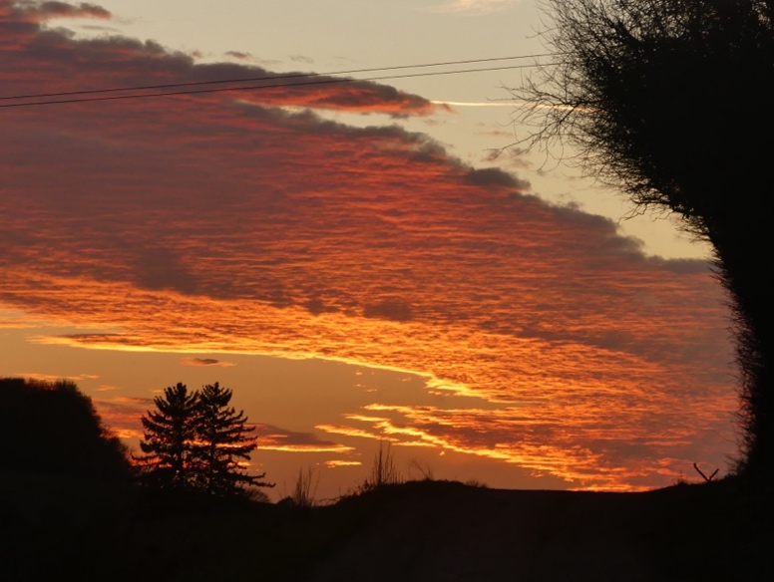
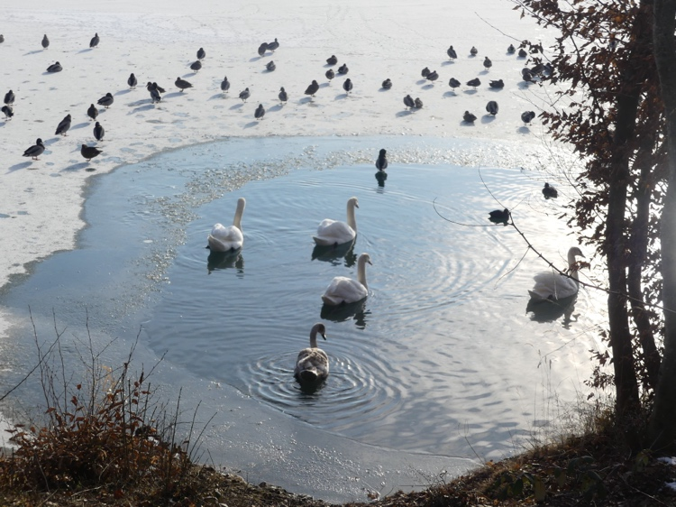 | 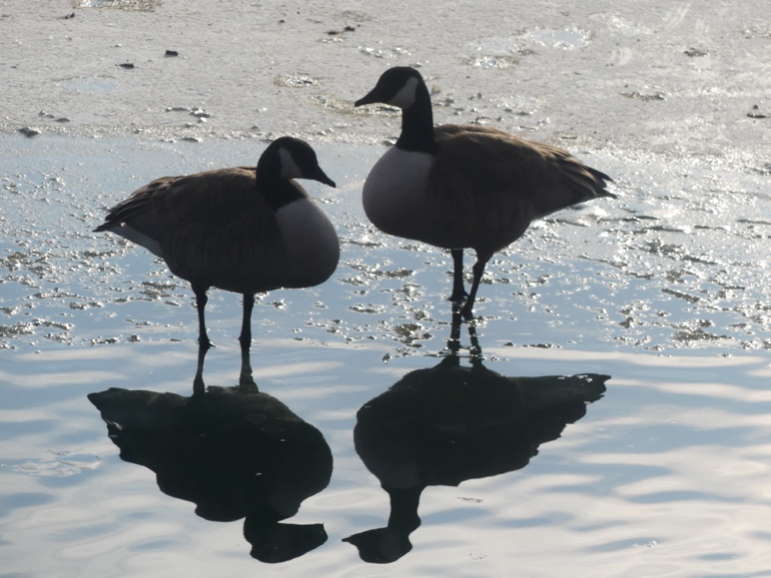
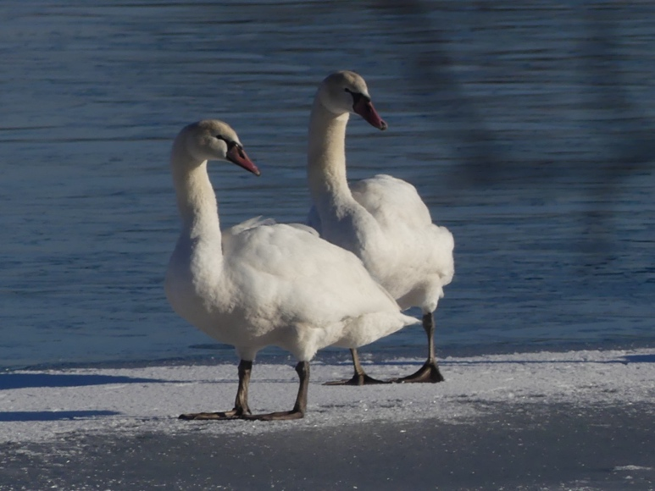 | 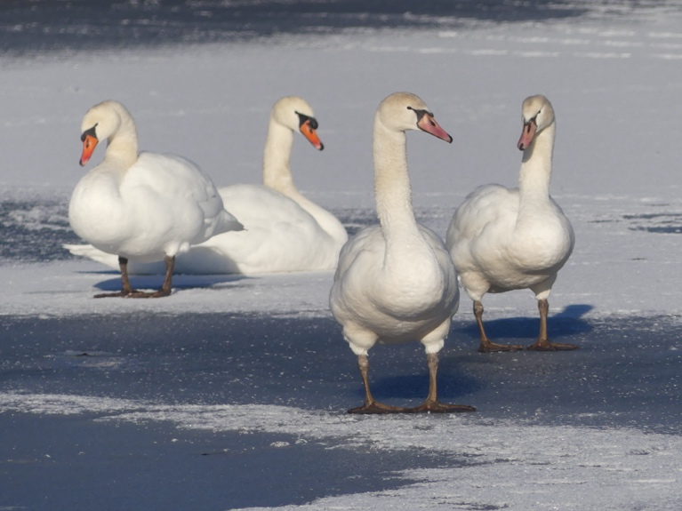
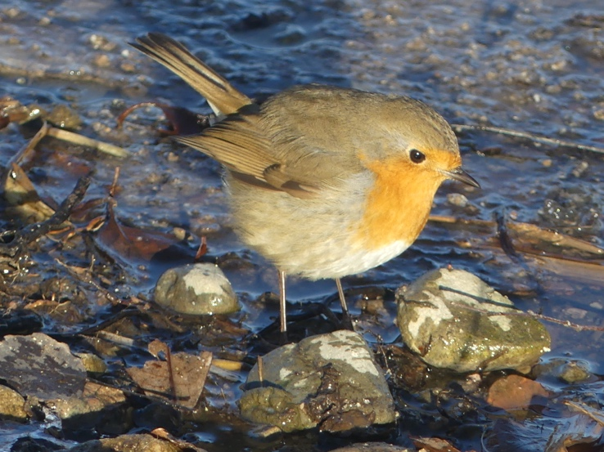 | 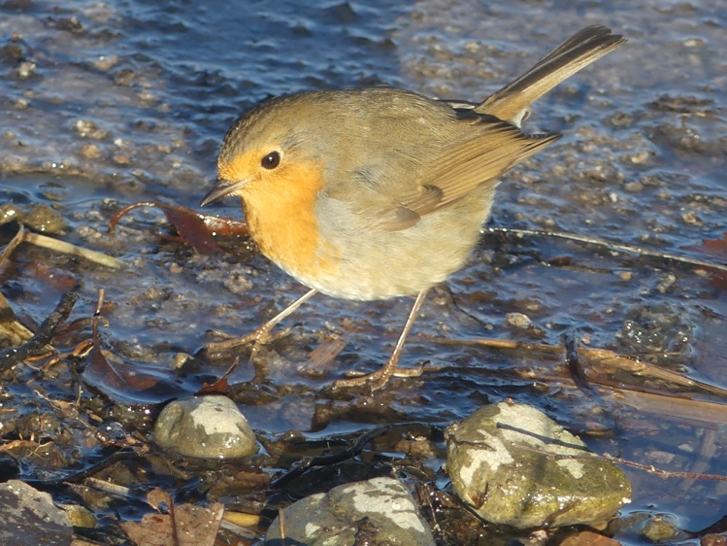

9. La Lumière de Noël.

Un jour à Bethléem, l’enfant Jésus est né
Loin du palais d’un roi, dans une grotte austère.
Mais il l’a éclairée de sa douce lumière,
Et, au-dessus de lui, une étoile a brillé.

Or les grottes, jadis, étaient peu indiquées,
Infestées d’animaux sauvages, de chimères,
De démons effrayants, de brigands, de sorcières,
Ou d’esprits qui œuvraient dans leur obscurité.

Il est comme une grotte, avec tous ses dangers,
Le monde d’aujourd’hui, pour ceux qui désespèrent,
Qui connaissent la faim, la soif ou la misère.
Il a plus que jamais besoin d’être éclairé.

Jésus, viens à nouveau en notre humanité.
Par ton immense amour, viens réchauffer la Terre.
Que ta clarté transforme enfin les coeurs de pierre
Pour que chaque être humain soit un frère à aimer.

Viens habiter en nous et nous transfigurer,
Et viens accompagner l’ascension planétaire
Vers un monde nouveau, sans peur et sans frontière,
Où pousseront partout les fleurs de l’amitié.

10. Protégeons les enfants.

Laissons-nous alarmer par les cris étouffés
Dont on ne parle pas dans les grands magazines,
Provenant des enfants souffrant de la famine
Ou de ceux dont les droits ont été bafoués.

Encore trop d’enfants sont battus, violés,
Victimes d’un trafic sexuel, ou de combines
Pour les embrigader dans d’obscures doctrines,
En les droguant parfois pour les manipuler.

Par ailleurs beaucoup trop d’enfants restent privés
De l’accès au savoir, surtout quand prédomine
Une idéologie d’exclusion féminine,
Ou quand l’école est loin, et qu’il faut la payer.

Quand survient un conflit, les enfants sont ciblés,
Blessés dans leur maison ou leur école en ruine,
Tués dans un hameau qu’on saccage ou calcine,
Trop souvent enlevés, enrôlés dans l’armée.

Sous les bombardements, les gamins mutilés
N’ont plus accès aux soins, lorsque l’on élimine
Toute aide humanitaire, et lorsqu’on assassine
Le personnel soignant des hôpitaux rasés.

Au Congo, des enfants font du travail forcé,
Extrayant sans répit le cobalt dans les mines,
Sans être protégés des nombreuses toxines
Qui risquent d’affecter pour toujours leur santé.

S’affairant dans d’étroits tunnels qu’ils ont creusés,
Et ployant sous les sacs de roches alcalines,
Ils risquent l’accident, mais ils courbent l’échine
Pour un ou deux dollars par jour d’indemnités.

Quand chez nous des produits sont commercialisés,
Souvent, nous ignorons tout de leur origine.
Batteries au lithium : et qui donc s’imagine
Des gamins de sept ans se faisant exploiter ?

Allons rejoindre ceux qui sont mobilisés
Pour qu’un respect des droits des enfants se dessine
Dans un futur meilleur, et qu’il prenne racine
Dans un monde où chacun aura sa dignité.

Donnons-leur de la joie, sachons les écouter,
Afin que leur regard innocent s’illumine,
Qu’ils ressentent l’amour jaillir de leur poitrine :
Ils aimeront plus fort en se sentant aimés.

Ce poème a obtenu à Paris en février 2026 le 2ème prix au concours EUROPOESIE de l’UNICEF 2025, sur le thème de « l’enfance, aide et protection »

11. Les enfants d’ailleurs…

Toi, l’enfant me disant que les cours, ça t’ennuie,
Qui ne veux pas fournir les efforts nécessaires,
Pense qu’il y a, ailleurs, des enfants en galère,
Que cela comblerait d’étudier comme ici.

Ailleurs, beaucoup d’enfants, même les plus petits,
Doivent marcher longtemps sur des chemins de pierres,
Et affronter la pluie, le vent, ou le tonnerre
Pour atteindre l’école où leur vie se construit.

Ailleurs, l’enseignement n’est pas toujours gratuit.
Pour aider leurs parents qui sont dans la misère,
Ils s’en vont dans les champs, pour des journées entières,
Et ils n’auront jamais l’occasion d’être instruits.

Ailleurs, certains enfants creusent des galeries,
Et passent des journées à trimer sous la terre,
Loin d’un lieu d’instruction, avalant la poussière,
Extrayant le cobalt au péril de leur vie.

Ailleurs, se déclenchent de terribles conflits
Entre plusieurs tribus, dont des chefs en colère
Commandent d’enlever des enfants à leur mère
Pour les prostituer ou les vendre à vil prix.

Ailleurs, les bâtiments scolaires sont détruits,
Comme les hôpitaux, par la folie guerrière.
Les enfants enrôlés dans l’armée régulière
Sont dans les premiers rangs face à leurs ennemis.

Ailleurs, le fanatisme étend ses théories.
Les femmes sont voilées et restent prisonnières
De leurs maris barbus, souvent autoritaires.
Tout accès au savoir leur demeure interdit.

Chez nous, tous les enfants peuvent être accueillis
Par de bons enseignants dévoués, qui espèrent
Pouvoir les amener vers leur propre lumière.
Sache saisir ta chance, et, enfin, remercie.

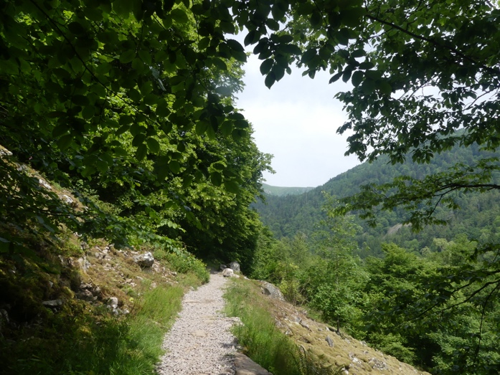 | 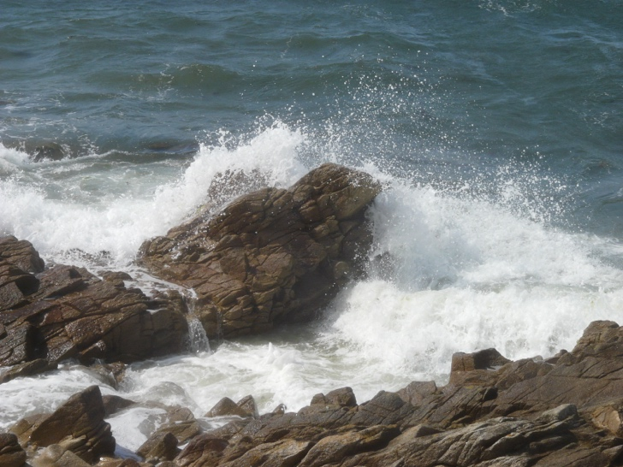
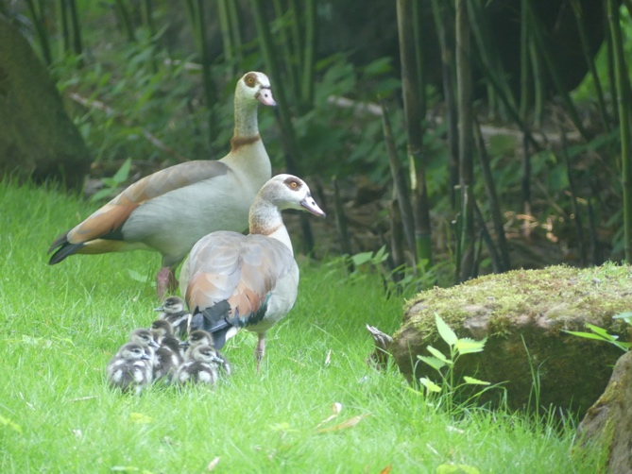 | 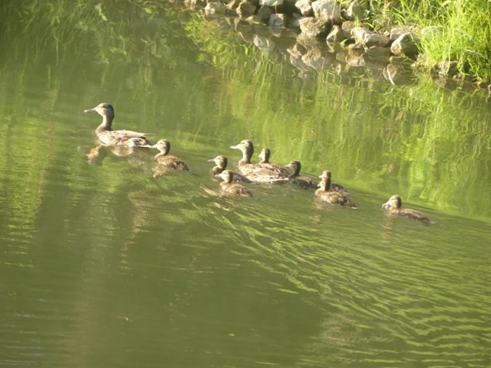

12. Visages…

J’ai rêvé cette nuit d’avoir vu défiler
Devant moi, comme un film aux multiples séquences,
Des visages humains de toutes provenances,
Chacun me révélant des faits à méditer.

Visage émacié d’un mendiant affamé,
Visages exprimant un mur d’indifférence,
Visages lumineux, emplis de bienveillance,
De ceux qui expriment leur solidarité.

Visages apeurés de soldats engagés,
Sans leur consentement, dans des combats intenses,
Visages de docteurs mettant leurs compétences
Au service de tous ceux qui ont été blessés.

Visages des enfants forcés à travailler
Dans les mines, malgré de nombreuses nuisances,
Visages de tous ceux œuvrant avec constance
Afin que tous leurs droits soient enfin respectés.

Visage déformé d’un jeune homme drogué,
Visage d’un dealer qui avec insistance
L’incite à toujours plus subir sa dépendance,
Et visages de ceux qui ont pu le sauver.

Visage d’un malade ayant les yeux cernés,
Endurant jour et nuit de terribles souffrances,
Visages des soignants lui redonnant confiance,
Et qui font de leur mieux pour qu’il soit soulagé.

Visage d’un vieillard rayonnant de bonté,
Fier de l’œuvre accomplie, plein de reconnaissance
Pour ceux qu’il a connus durant son existence,
Et vivant chaque instant avec sérénité.

Visages radieux de ceux qui ont aimé,
Visages de nous tous, porteurs d’une espérance :
En choisissant d’aimer avec persévérance,
Nos visages pourront être transfigurés.

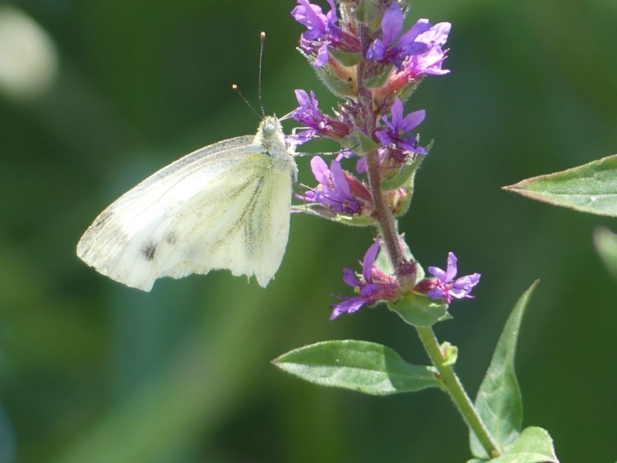 | 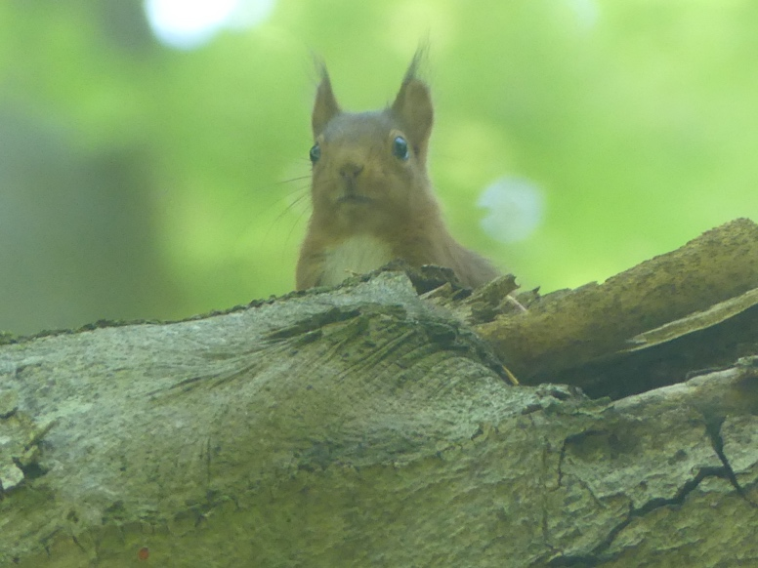
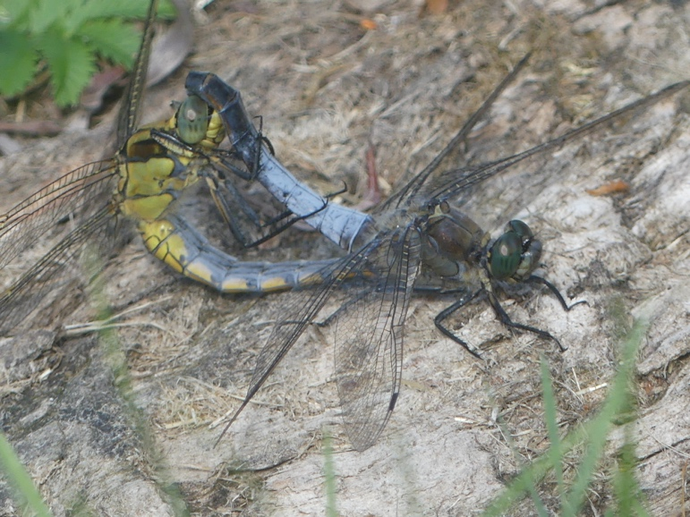 | 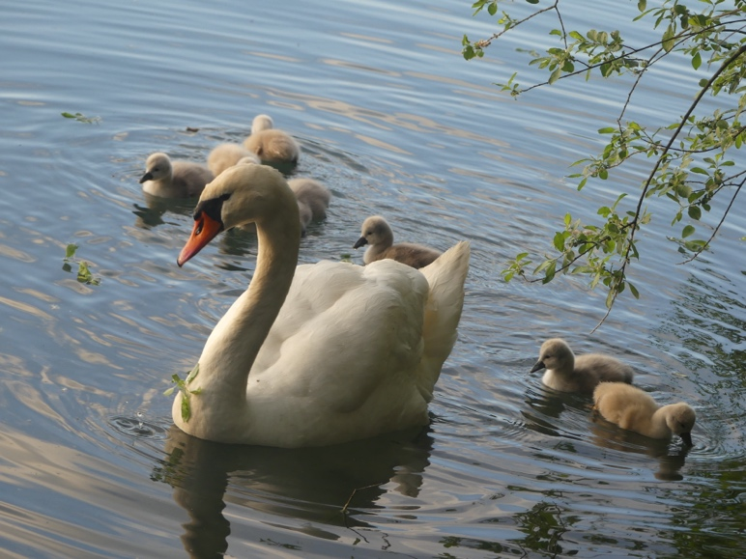

13. Métamorphoses….

Si j’étais un oiseau, je pourrais m’envoler,
Et contempler d’en haut de nombreux paysages,
Les forêts, les coteaux, les étangs, les villages,
Célébrant par mes chants mon goût de liberté.

Si j’étais un chevreuil, je pourrais gambader
A travers les prairies, les bois, les marécages,
Enjamber des ruisseaux, dormir sous un feuillage,
Et, au soleil levant, m’abreuver de rosée.

Si j’étais écureuil, avec agilité,
Je tracerais ma voie, sans peur et sans ambages,
A travers les forêts, de branchage en branchage.
Rien ne ferait obstacle à ma curiosité.

Si j’étais un poisson, je pourrais observer
Les herbiers engloutis, coraux et coquillages,
Les algues emmêlées riches en mucilage,
Les fonds des océans et leurs trésors cachés.

Si j’étais un canard, je pourrais cumuler :
Voler comme un oiseau, trouver d’autres rivages,
Marcher au bord de l’eau, ou partir à la nage,
Ou glisser sur l’étang comme un petit voilier.

Mais je suis un humain. Je parais limité.
Il me semble manquer de force et de courage.
Pourtant, j’ai, moi aussi, de nombreux avantages
Que beaucoup d’animaux peuvent nous envier.

Avec eux, construisons dans toute sa beauté
Une nouvelle Terre où l’amour se propage,
Brillant comme un soleil dans un ciel sans nuage,
Dans la paix, le respect, la joie et l’unité.

Bientôt chacun de nous pourra manifester
Ses talents enfouis depuis l’aube des âges,
Élever ses pensées, montrer son vrai visage,
Et c’est tout l’univers qu’il pourra explorer.

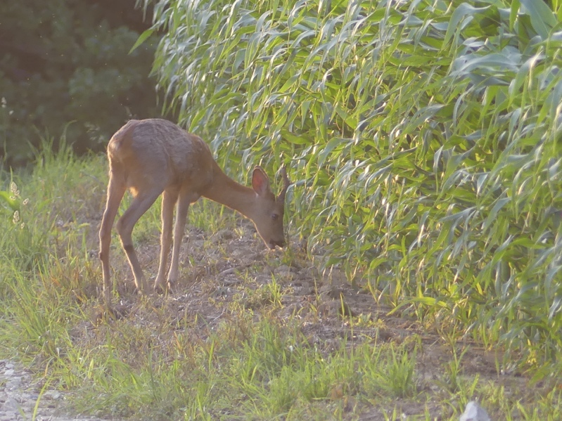 | 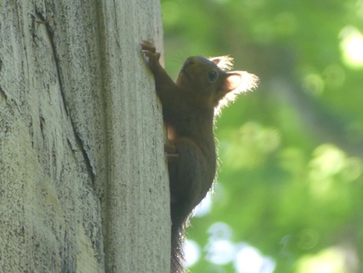
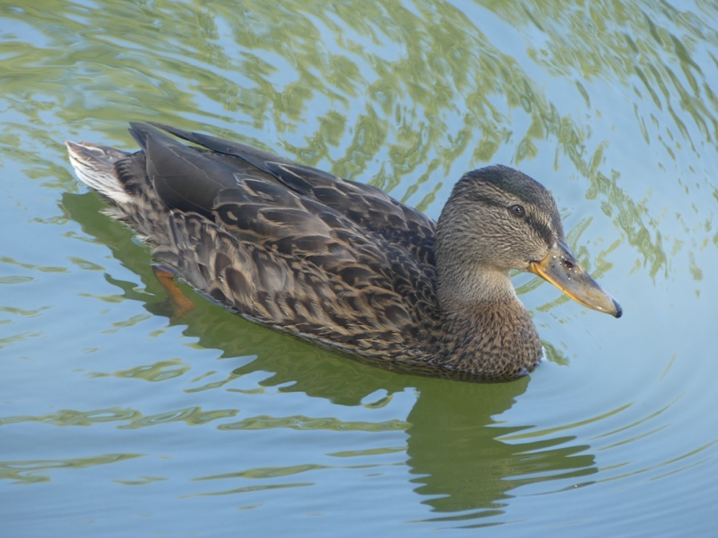 | 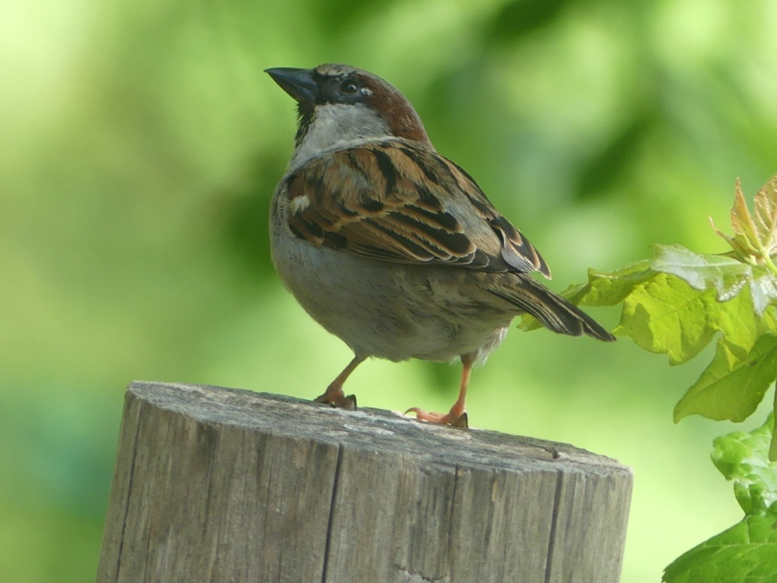

14. Ma chère liberté

Ma chère liberté, tu te mets à pleurer
Quand tu vois, en prison, tous ceux que l’on enchaine
Pour délit d’opinion, ou bien parce qu’ils gênent,
Ayant appris des faits qu’ils pouvaient révéler.

Ma chère liberté, tu te mets à crier
Quand des groupes puissants que le profit gangrène
Chassent de leur forêt un peuple aborigène
Pour ce qu’un gisement pourra leur rapporter.

Ma chère liberté, tu te mets à hurler
Quand sévit la torture et quand s’abat la haine
En vouant l’innocent à une mort certaine
Du fait de son ethnie, qui est persécutée.

Ma chère liberté, tu me dis espérer :
Des humains éveillés viennent semer des graines
D’une grande harmonie et d’une paix sereine.
Aide-moi, moi aussi, à me mobiliser.

Ma chère liberté, je t’entends me parler :
Tu me dis d’enlever d’abord mes propres chaines,
Et de me détacher d’habitudes malsaines
Pour devenir moi-même et me régénérer.

Ma chère liberté, tu viens me conseiller
D’explorer le savoir en de nombreux domaines,
Et de l’utiliser là où ma vie me mène :
Ainsi, je pourrai mieux choisir ma destinée.

Ma chère liberté, je t’entends m’alerter :
Faire ce que je veux, ce n’est pas une aubaine
Pour notre société, si mes actions entrainent
De voir la dignité des autres entravée.

Ma chère liberté, tu te mets à chanter :
Des vibrations d’amour arrivent par centaines,
Annonçant l’arrivée d’une ère plus humaine.
Dans ce monde nouveau, tu pourras prospérer

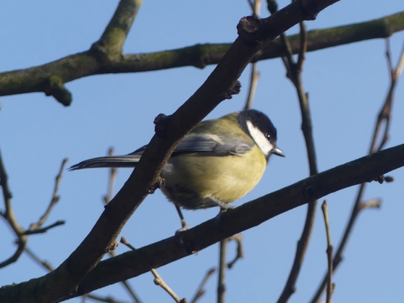 | 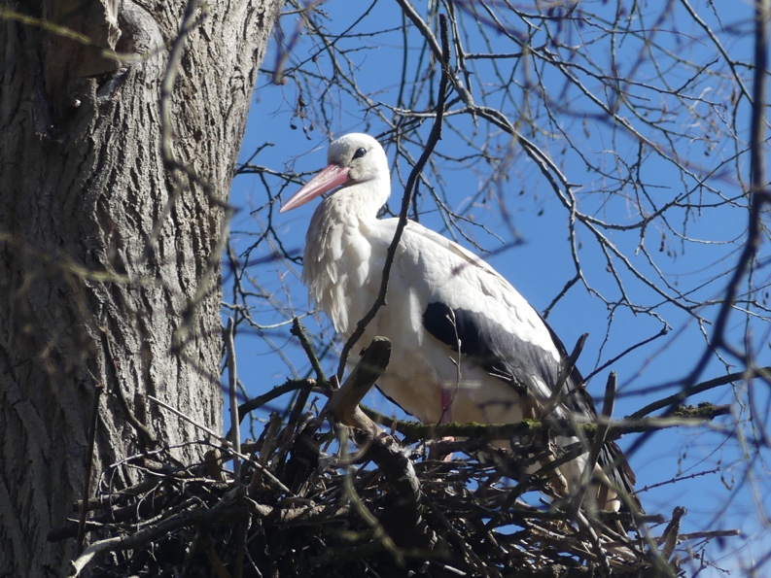
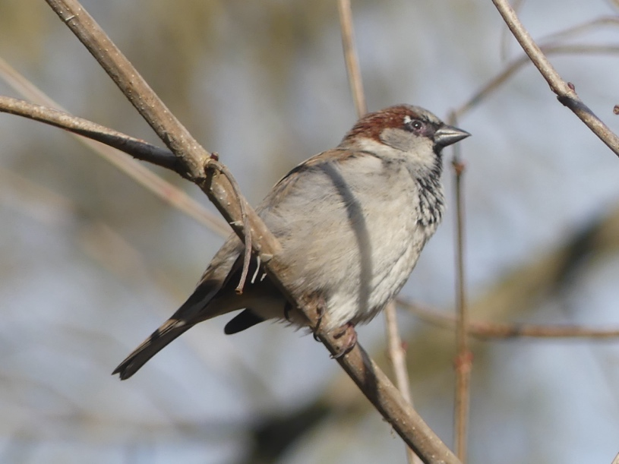 | 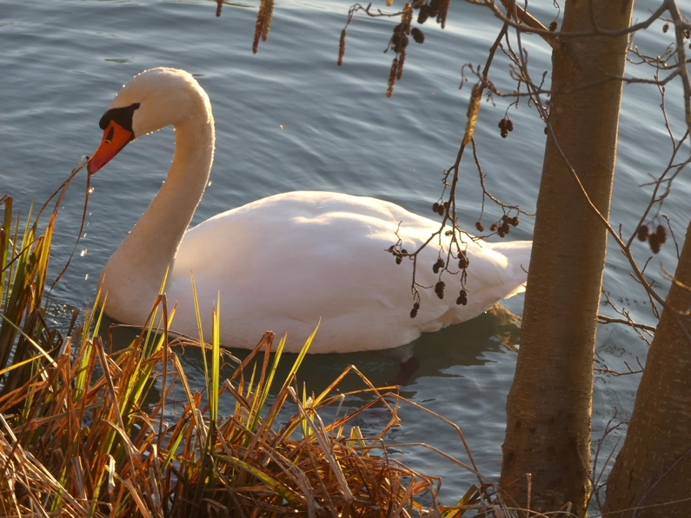

15. Éloge du silence.

Pourquoi cette sono encore après minuit ?
J’aimerais bien dormir, mais là, ils exagèrent.
Tous ces feux d’artifice et pétards m’exaspèrent.
Ne peuvent-ils fêter qu’en faisant tout ce bruit ?

Ont-ils besoin de ça pour sortir de l’ennui ?
Est-ce pour rester sourd aux appels de la Terre,
Aux nombreuses rumeurs de violence et de guerres,
Que c’est dans ce vacarme qu’ils se réfugient ?

Pourtant, après avoir passé une nuit de folie,
Après avoir goûté des plaisirs éphémères,
Se sentiront-ils mieux, ou bien plus en galère ?
N’éprouveront-ils pas de la mélancolie ?

Quand on fuit les soucis, cela les amplifie.
Or, dans le silence, le calme et la prière,
Des pensées élevées d’amour et de lumière
Trouvent des solutions aux défis de la vie.

Peuplé de mille sons qui vibrent en harmonie,
Le silence est puissant et il nous régénère.
Et sa petite voix nous donne des repères,
Révélant à chacun ses talents enfouis.

16. Semences d’amour.

Ne te lasse jamais d’apprécier la beauté.
Partout, autour de toi, sa sereine radiance
Prodigue de précieux bienfaits en abondance.
Laisse- la t’imprégner, et va la refléter.

Imagine un réseau de lumière dorée
Qui entoure la Terre, absorbant les nuisances.
Toi aussi, avec lui, mets-toi en résonance,
En émettant toujours des pensées élevées.

Pour donner du courage aux frères éprouvés,
Commence par semer des graines d’espérance.
Arrose-les avec un zeste de confiance.
Mets-y de la passion, et elles vont germer.

Sème partout la joie, l’amour et l’amitié.
Ton regard lumineux, en toutes circonstances,
Va apaiser les peurs et guérir les souffrances.
Il sera contagieux pour qui va t’approcher.

Attire à toi tous ceux qui veulent s’associer
A un immense élan d’une grande puissance,
Pour une évolution faite dans le silence
Vers un monde de paix et de fraternité.

En hommage à Jean, au regard toujours lumineux,
qui nous a quittés trop tôt le 25 juin 2025.

17. Ici et ailleurs

« Toi qui étais toujours en quête d’un ailleurs,
Mais qui, au fil des ans, est devenu un sage,
Dis-moi si tu as vu, au cours de tes voyages,
Un endroit respirant la paix et le bonheur ? »

« J’en ai vu des pays aux sites enchanteurs,
Avec des palmeraies et de superbes plages
Où brille le soleil dans un ciel sans nuage…
Mais ces bons ressentis peuvent être trompeurs.

Parfois, y règne en maitre un puissant dictateur,
Qui tue ses opposants, ou qui les met en cage.
Les enfants, enrôlés depuis leur plus jeune âge
Dans les forces armées, ont perdu leur candeur.

J’ai vu des archipels paraissant prometteurs.
Mais il y a de la peur sur beaucoup de visages :
Parfois, des coups de feu, des actes de pillage,
Des tribus ennemies qui sèment la terreur…

De plus, en d’autres lieux, les excès de chaleur
Provoquent la famine en de nombreux villages,
Et à certains moments, il y a dans leurs parages
Un risque d’ouragans aux effets destructeurs.

J’ai vu d’autres endroits perchés sur les hauteurs,
Nous gratifiant d’air pur et de beaux paysages.
Avec quelques troupeaux et beaucoup de courage,
Des paysans y vivent dans la bonne humeur.

Ils cultivent leur terre en y mettant du cœur,
Liés par l’amitié, l’entraide et le partage.
Ils savent accueillir l’étranger de passage.
Mais de l’hiver qui vient, ils craignent la rigueur.

Chaque endroit de la Terre est prodigue en couleurs,
Riche de sa beauté et de ses avantages.
Mais je suis né ici. A présent, je m’engage,
Où j’ai été semé, à y donner des fleurs. »

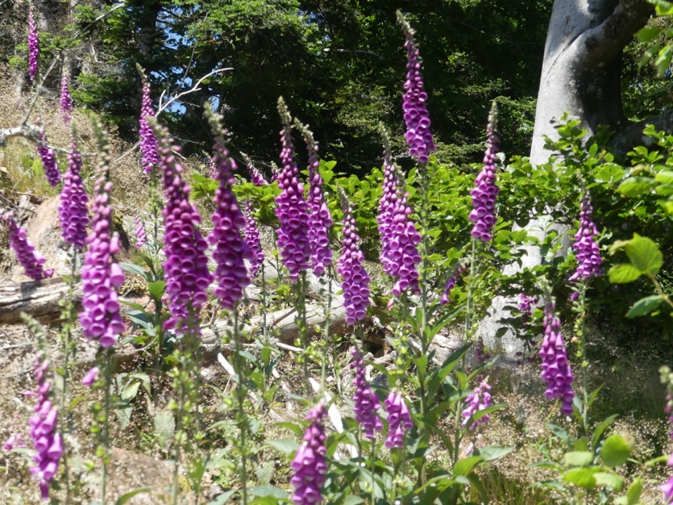 | 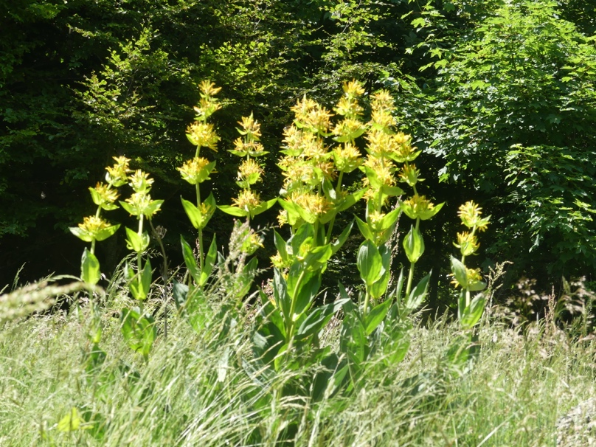
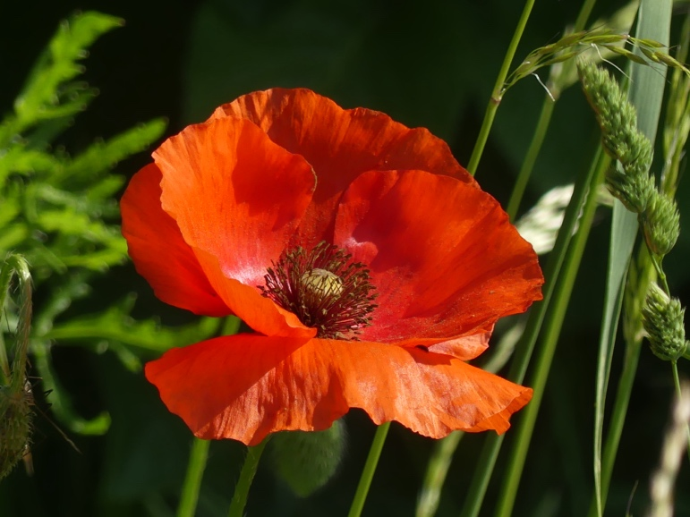 | 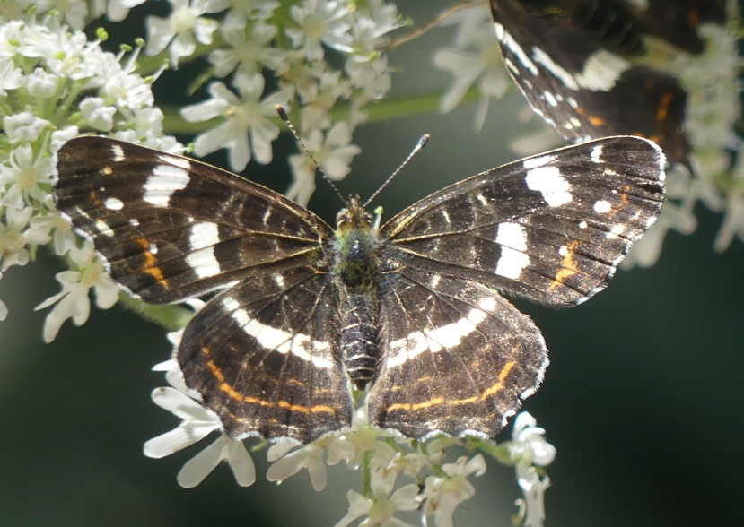

18. Un soir au cinéma.

« Viens avec moi », dit John, « oublions nos tracas.
Fuyons le quotidien, et tenons à distance
Les crises ravageant notre monde en souffrance.
Allons rêver un peu, allons au cinéma. »

« C’est entendu », dit Max, « je te suis avec joie.
J’aime le grand écran, le confort et l’ambiance.
Le spectacle est aussi présent dans l’assistance,
Vibrant très fort souvent, distraite quelquefois. »

La scène se déroule un jour à Taganga.
Un homme courageux, plein de persévérance
S’en est pris aux dealers, négligeant la prudence,
Et s’est trouvé piégé par le chef des malfrats.

« Je te mangerai cru, et avec des guescas,
De l’aguapanela…, je salive d’avance ! »
Deux sièges devant Max, un spectateur commence
A manger du pop-corn et à boire un soda…

« Je vais te piétiner, te passer à tabac
Pour ta curiosité et pour ton ingérence ».
Des pop-corn sont tombés au sol par négligence
Et un pied qui trainait, vite les écrasa.

« J’ai hâte d’en finir pour toujours avec toi.
Misérable akodon, terrible est ma vengeance.
On verra si ton Dieu entend tes doléances. »
Le son d’un téléphone accompagna sa voix.

Dans un hélicoptère arrivent des soldats,
Menaçant d’un fusil le caïd sans méfiance.
Le pet d’un spectateur résonne avec puissance,
Réveillant les dormeurs, et tous rient aux éclats.

« Je ne vois pas », dit John, « ce que m’apportera
Ce film pour modifier le cours de l’existence. »
« Avec un peu d’humour », dit Max, avec confiance,
« Nous pourrons beaucoup mieux surmonter nos tracas. »

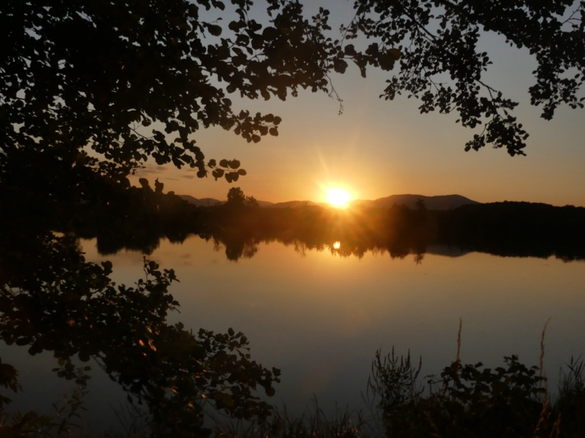 | 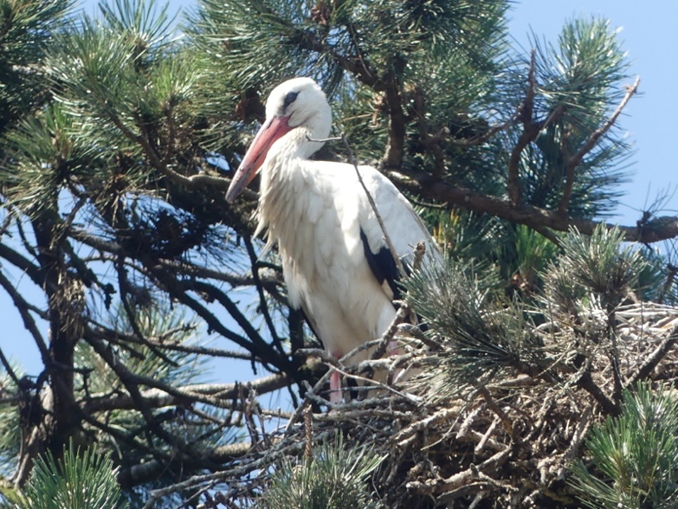
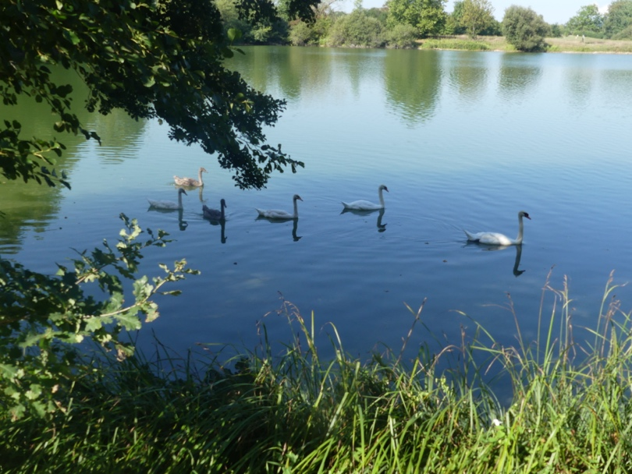 | 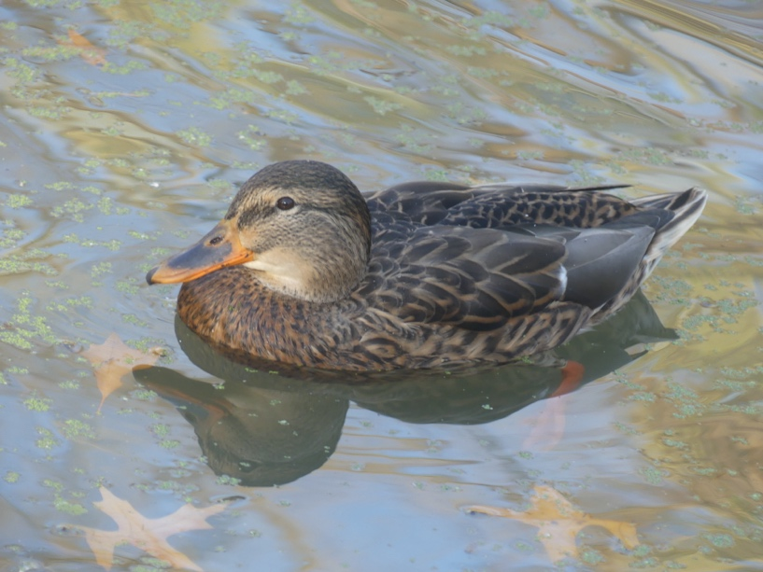

Confiants en leur pouvoir, et harmonieusement,
L’Amour, la Joie, la Paix, dans la brise légère,
Diffusent autour d’eux des rayons de lumière,
Et l’ombre est absorbée, c’est un enchantement.

Et ici, tout devient un vrai ravissement,
Car cette ile renvoie chez nous son atmosphère.
Cette transformation si extraordinaire,
Tu peux l’accélérer, toi aussi, maintenant.

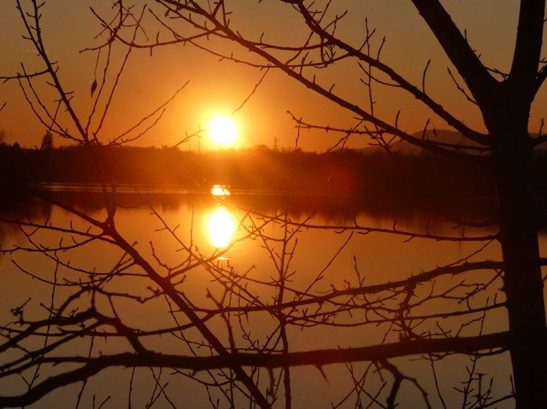 | 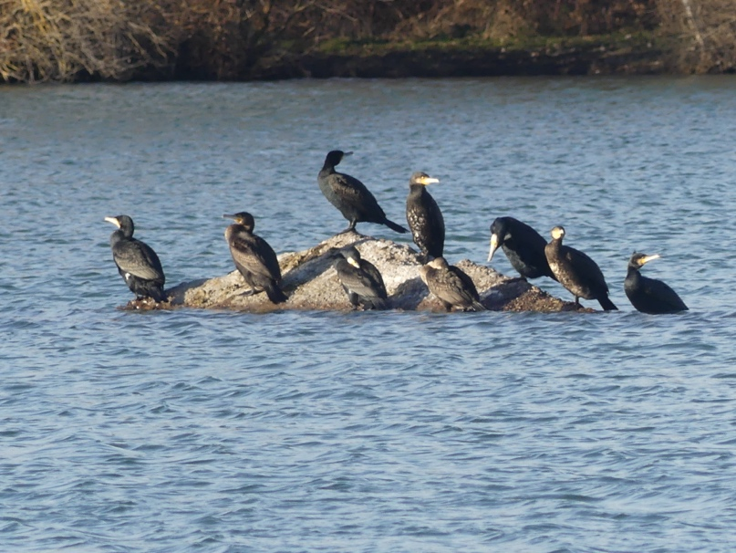
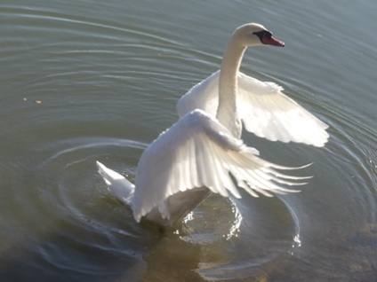 | 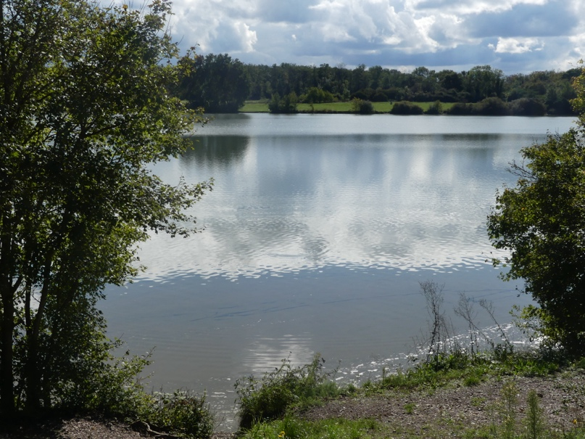

20. Vents du monde à venir.

Par une belle nuit paisible et étoilée,
J’ai rêvé d’avoir vu tous les vents de la Terre
Rassemblés en un lieu fait de sable et de pierre,
Et faire le bilan de leur activité.

« Voyant nos vibrations constamment s’élever,
Nous n’avons plus besoin d’éclair ou de tonnerre,
Et nous allons cesser de nous faire la guerre,
Car est venu pour nous le temps de l’amitié.

Nous allons désormais pouvoir véhiculer
Une énergie nouvelle et extraordinaire,
En vue d’encourager l’ascension planétaire,
Espérant qu’elle entraine aussi l’humanité.

Nous ferons se lever un vent de liberté
Qui chassera les peurs, et qui pourra défaire
Ce qui vous enchainait depuis des millénaires.
C’est un souffle puissant, et pourtant si léger.

Puis le vent de l’amour pourra tout transformer,
Vent d’un monde nouveau tourné vers la lumière,
Appelant les humains à devenir des frères,
Dans une pluie de joie et de sérénité. »

21. Régénération.

Lorsque tu ne vois pas venir de solution
A tes nombreux soucis, quand le chagrin te blesse,
Quand la peur t’envahit, t’engourdit et t’oppresse,
Prends du recul et fais quelques respirations.

Inspire la lumière, expire les tensions.
Demande à l’univers d’absorber ta tristesse,
Et de la transmuter, dans sa grande sagesse,
En confiance inspirant toutes tes décisions.

Poursuis ce processus avec obstination,
Afin que tes tourments à jamais disparaissent.
En ressentant la paix, accueille la promesse
D’une libération et d’une guérison.

Accueille maintenant à chaque inspiration
Les bienfaits du prana, donné avec largesse,
Et d’atomes nombreux de diverses espèces,
Dont certains sont venus d’une autre dimension.

Puis assimile-les, avant l’expiration,
Et offre-les autour de toi avec tendresse,
Pour que partout l’amour et la joie apparaissent,
En ouvrant sur la Terre un nouvel horizon.

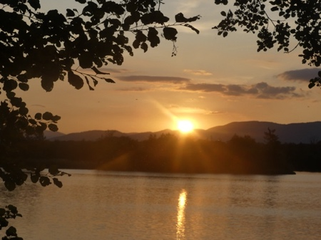 | 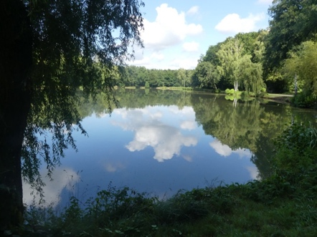
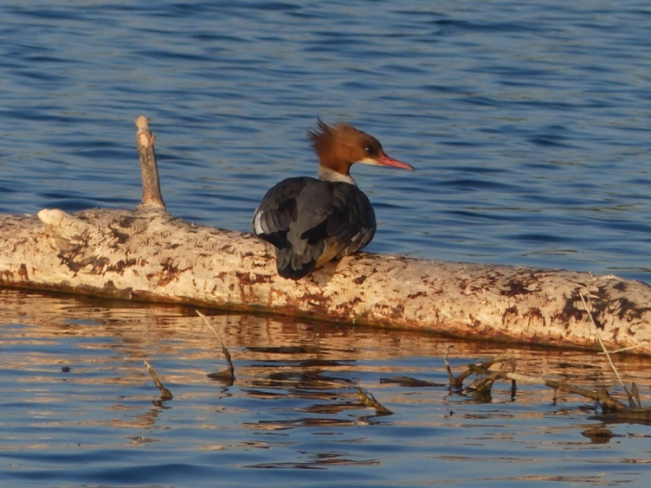 | 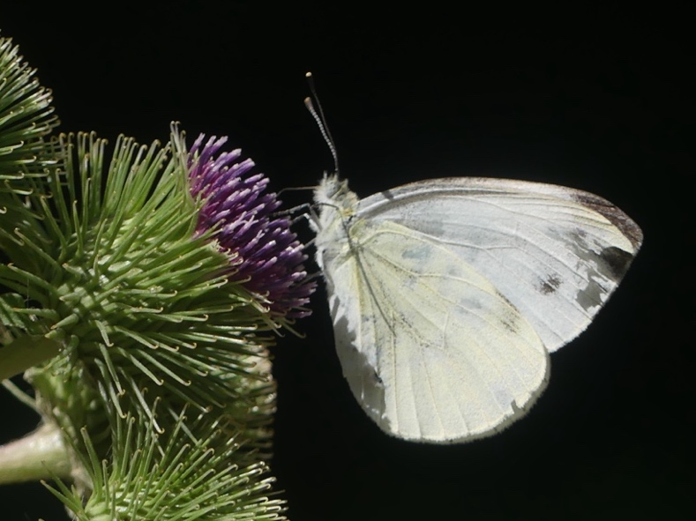
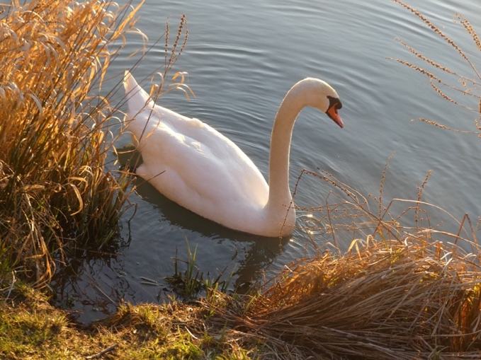 | 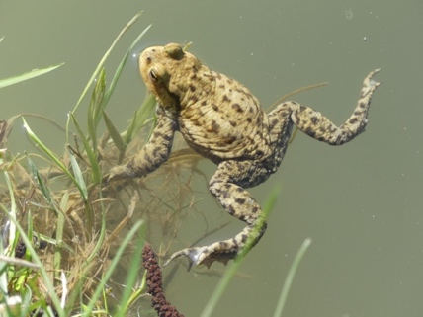
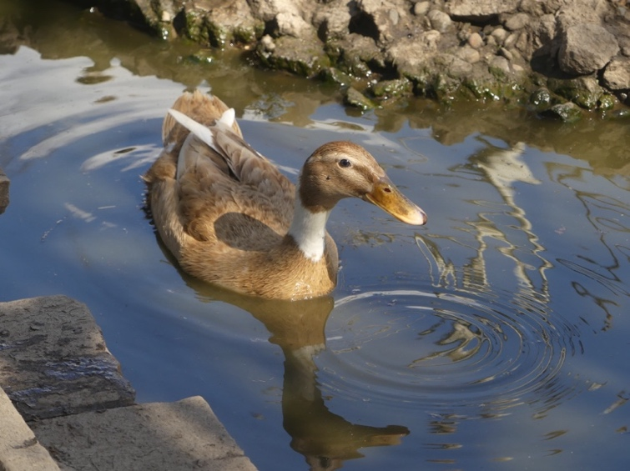 | 